
Universidad Politécnica De Pachuca

Maestría en Mecatrónica

Práctica de transistores FET
(Configuración por realimentación del MOSFET
Y polarización por
Divisor de voltaje del MOSFET)
Presenta:
Ing. Álvaro Daniel Soto Guerrero
Ing. Juan Hernández Hernández

Introducción

Transistores MOSFET
El transistor de efecto de campo metal-óxido-semiconductor o MOSFET (en inglés Metal-oxide-semiconductor Field-effect transistor) es un transistor utilizado para amplificar o conmutar señales electrónicas. Es el transistor más utilizado en la industria microelectrónica, ya sea en circuitos analógicos o digitales. Es un dispositivo de cuatro terminales llamados fuente (S, Source), drenador (D, Drain), puerta (G, Gate) y sustrato (B, Bulk). Sin embargo, el sustrato generalmente está conectado internamente al terminal de fuente y por este motivo se pueden encontrar dispositivos MOSFET de tres terminales (como lo es el caso del transistor a usar en la presente práctica).
OBJETIVO
Realizar dos configuraciones de la polarización con el transistor MOSFET 2n7000 tanto como en el análisis teórico, electrónico como en físico comparando estos resultados.

Polarización por medio del divisor de voltaje del MOSFET tipo enriquecimiento (y MESFET)

La configuración en polarización por medio del divisor de voltaje es una de las configuraciones más populares para los MOSFET, y el análisis para la obtención del voltaje $V_{G}$ se deriva de la regla del divisor de voltaje.
Para la realización de esta configuración se utilizaron los valores que se muestran en la tabla 1.
$$R_{1}$$ | $$1k$$
$$R_{2}$$ | $$1.5k$$
$$R_{D}$$ | $$47k$$
$$R_{S}$$ | $$1k$$
MOSFET | 2n7000
Tabla 1

Para determinar el voltaje que circula por $V_{G}$ se aplica la ecuación derivada de la regla del divisor de voltaje.
$$V_{G}=\frac{R_{2}V_{DD}}{R_{1}+R_{2}}$$ | (1.0)
$$V_{G}=\frac{1.5k*5}{1k+1.5k}=3v$$
Para determinar el valor de $V_{GS}$ aplicamos la ecuación 2.0. Con una corriente en $I_{D}$ de 103µA tenemos:
$$V_{GS}=V_{GS}-I_{D}R_{S}$$ | (2.0)
$$V_{GS}=3-103µA*1k=2.89v$$
En la Figura 1.0 se muestra la simulación de esta configuración en PSpice Orcad utilizando el transistor 2n7000.
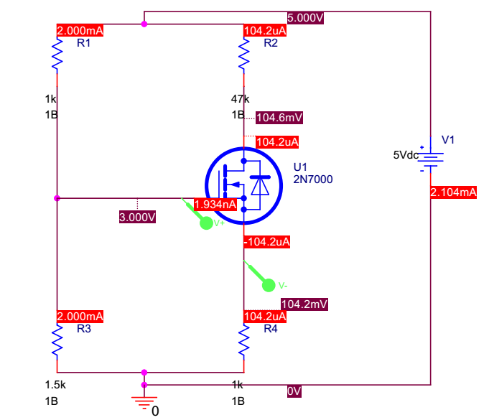
Figura 1.0 Simulación del circuito en divisor de voltaje.
Finalmente se hizo la medición de los voltajes $V_{G}$ y $V_{GS}$ con ayuda de un multímetro como se muestra a continuación:
$$V_{G}$$ | $$V_{GS}$$
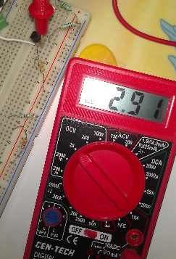 | 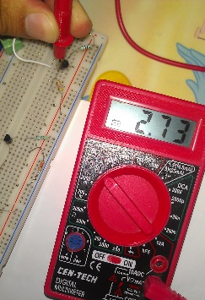

En la tabla 1 se hace una comparación de los valores obtenidos teóricamente, de los valores obtenidos en la simulación y finalmente los valores medidos con ayuda del multímetro.
Tabla 2
Voltaje | Valores teóricos | Valores de la simulación | Valores Reales
$$V_{G}$$ | 3v | 3v | 2.91v
$$V_{GS}$$ | 2.89v | 2.89 | 2.73v

Configuración por realimentación
Es una configuración muy popular para los MOSFET tipo enriquecimiento. El resistor $R_{G}$ aporta un voltaje apropiadamente grande a la compuerta para encender el MOSFET, el equivalente en CD de la red es la misma configuración pero sin la resistencia en la compuerta. Dadas las ecuaciones siguientes para esta configuración.
VDS=VGS (3.0)
VGS=VDD-ID*RD (4.0)
VGS=VDD$|_{ID=0}$ (5.0)
ID=${\frac{VDD}{RD}}_{VGS=0}$ (6.0)
$$R_{1}$$ | $$10MΩ$$
$$R_{2}$$ | $$2kΩ$$
MOSFET | 2n7000
Tabla 3 componentes de la práctica por configuración por retroalimentación.

Y sustituyendo el valor de ID en la formula 4 obtenemos el valor de VGS
VGS= 8.54v –(3.73mA*2kΩ) = 1.08 volts
Posteriormente se realizó la simulación en Proteus.

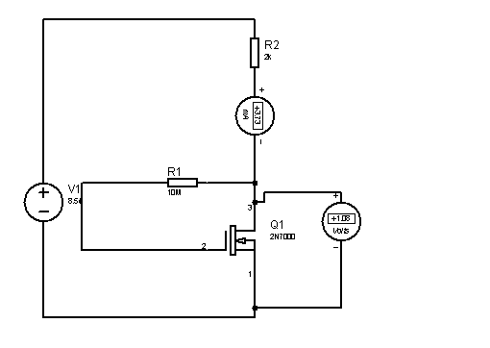

Figura 2.0 Simulación por realimentación
Tipo enriquecimiento

Realizando la práctica se obtienen los siguientes valores.

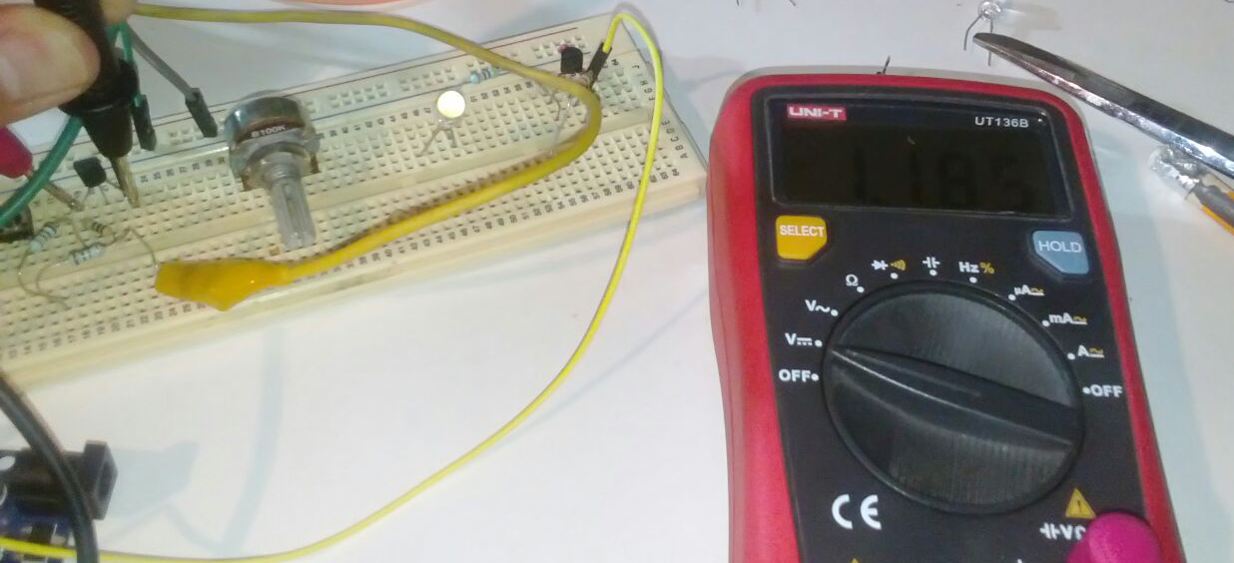

Figura 3.0 Medición de la corriente del Drain.

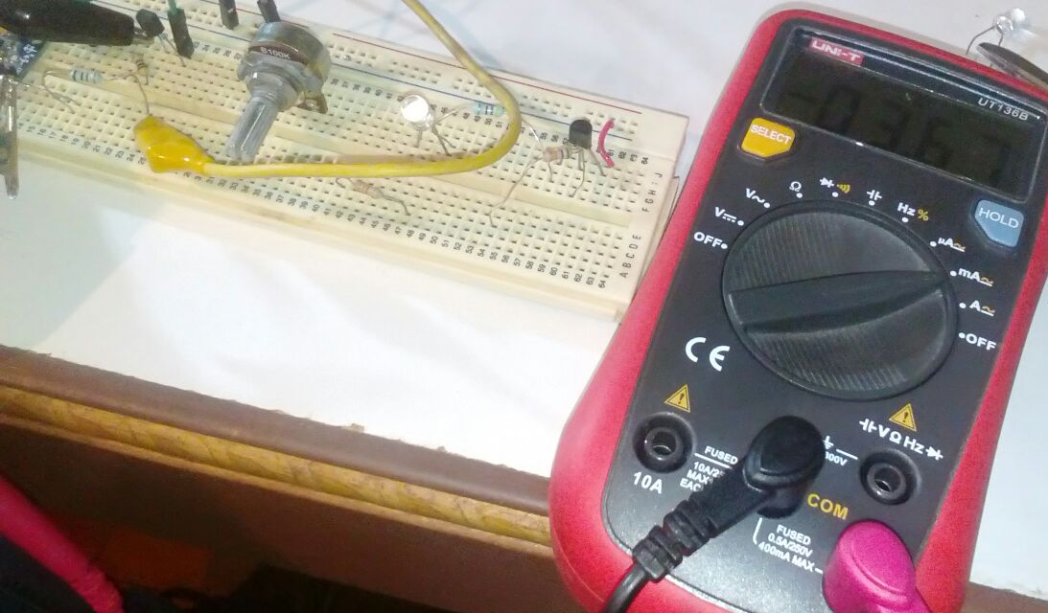

Figura 4 Medición del voltaje VDS.

Conclusión
Haciendo una comparación de los valores podemos denotar que la simulación fue muy semejante a las pruebas físicas. Su uso de los MOSFET son muy semejantes al uso de los transistores solo que a diferencia de estos no dependen de una Beta, estos se modulan por la cantidad de voltaje administrada en la base del Gate. Se concluyó con éxito la práctica al comprobar los valores obtenidos en su simulación, en la práctica y su análisis teórico.

